温馨提示：
此套题为Word版，请按住Ctrl,滑动鼠标滚轴，调节合适的观看比例，答案解析附后。关闭Word文档返回原板块。
单元评估检测(二)
第二章
(45分钟 100分)
一、选择题(本题共8小题,每小题6分,共48分。1～5题为单选题,6～8题为多选题)
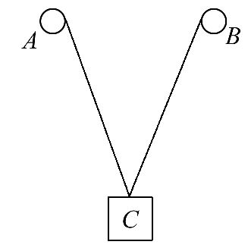
1.如图所示,A、B为同一水平线上的两个绕绳装置,转动A、B改变绳的长度,使光滑挂钩下的重物C缓慢下降。关于此过程绳上拉力大小的变化,下列说法中正确的是( )
A.不变 B.逐渐减小
C.逐渐增大 D.可能不变,也可能增大
【解析】选B。由题意可知两绳上的拉力大小相等,其合力不变,夹角减小,故绳上的拉力逐渐减小,B正确。
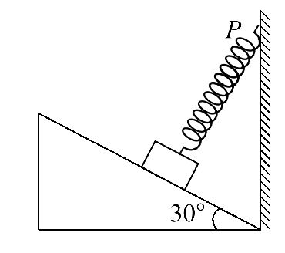
2.如图所示,一个质量为m的滑块静止置于倾角为30°的粗糙斜面上,一根轻弹簧一端固定在竖直墙上的P点,另一端系在滑块上,弹簧与竖直方向的夹角为30°。则( )
A.滑块可能受到三个力作用
B.弹簧一定处于压缩状态
C.斜面对滑块的支持力大小可能为零
D.斜面对滑块的摩擦力大小一定大于mg
【解析】选A。弹簧与竖直方向的夹角为30°,所以弹簧的方向垂直于斜面,因为弹簧的形变情况未知,所以斜面与滑块之间的弹力大小不确定,所以滑块可能只受重力、斜面支持力和静摩擦力三个力的作用而平衡,此时弹簧弹力为零,处于原长状态,A正确,B错误;由于滑块此时受到的摩擦力大小等于重力沿斜面向下的分力(等于mg),不可能为零,所以斜面对滑块的支持力不可能为零,C、D错误。
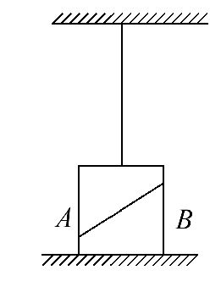
3.如图所示,两楔形物块A、B靠在一起,接触面光滑,物块B放置在地面上,物块A上端用绳子拴在天花板上,绳子处于竖直伸直状态,A、B两物块均保持静止。则( )
A.绳子的拉力可能为零
B.地面受到的压力大于物块B的重力
C.物块B与地面间不存在摩擦力
D.物块B受到地面的摩擦力水平向左
【解题指导】解答本题应注意以下两点：
(1)通过对物块A分析判断A、B间是否存在弹力。
(2)可以对物块B隔离分析或对AB整体分析判断物块B与地面间是否存在摩擦力。
【解析】选C。由于A物块保持静止,所以A物块只受绳的拉力和重力,绳子的拉力等于A的重力,A错;地面受到的压力等于B的重力,B错;由于B物块与A物块间没有相互作用力且静止,所以B物块只受竖直方向的重力和地面对B的支持力,水平方向不存在摩擦力,C对,D错。
4. (2016·烟台模拟)装修工人在搬运材料时施加一个水平拉力将其从水平台面上拖出,如图所示,则在匀速拖出的过程中( )
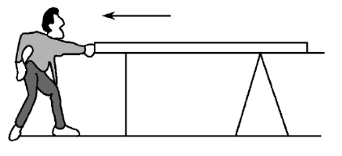
A.材料与平台之间的接触面积逐渐减小,摩擦力逐渐减小
B.材料与平台之间的接触面积逐渐减小,拉力逐渐减小
C.平台对材料的支持力逐渐减小,摩擦力逐渐减小
D.材料与平台之间的动摩擦因数不变,支持力也不变,因而工人拉力也不变
【解析】选D。匀速拉动的过程只能持续到重心离开台面的瞬间,材料的重心在台面上,故材料对台面的压力不变,故材料受到的支持力不变,故C错误;而在拉动过程中动摩擦因数不变,由f=μN可知摩擦力是不变的,故A、B错误;因为摩擦力不变,材料做匀速直线运动,所以工人的拉力是不变的,故D正确。
5.(2016·郑州模拟)如图甲,笔记本电脑底座一般设置有四个卡位用来调节角度。某同学将电脑放在散热底座上,为了获得更好的舒适度,由原卡位1调至卡位4(如图乙),电脑始终处于静止状态,则( )
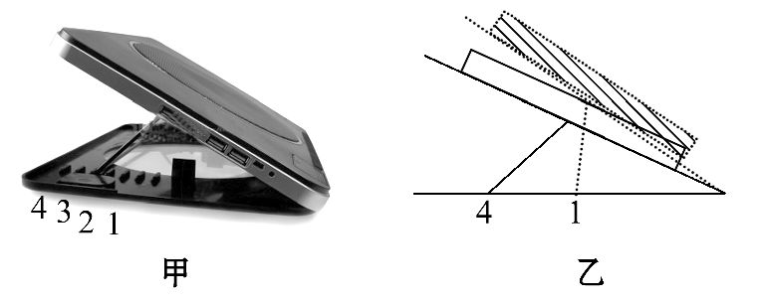
A.电脑受到的支持力变小
B.电脑受到的摩擦力变大
C.散热底座对电脑的作用力的合力不变
D.电脑受到的支持力与摩擦力两力大小之和等于其重力
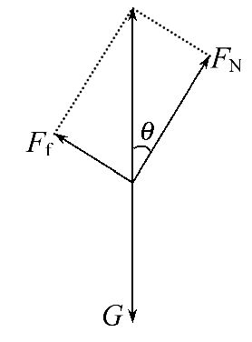
【解析】选C。笔记本电脑受重力、支持力和静摩擦力,如图所示：根据平衡条件有F_{N}=mgcosθ①,F_{f}=mgsinθ②,由原卡位1调至卡位4,角度θ减小,根据①式得,支持力F_{N}增大,故A错误;根据②式得,静摩擦力减小,故B错误;散热底座对电脑的作用力的合力是支持力和静摩擦力的合力,与重力平衡,始终是不变的,故C正确;电脑受到的支持力与摩擦力两力的矢量和与重力平衡,但大小的和不等于重力,故D错误。
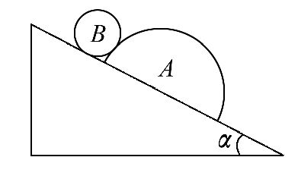
6.(2016·潍坊模拟)质量为M的半球形物体A和质量为m的球形物体B紧靠着放在倾角为α的固定斜面上,并处于静止状态,如图所示,忽略B球表面的摩擦力,则关于物体受力情况的判断正确的是( )
A.物体A对物体B的弹力方向沿斜面向上
B.物体A受到4个力的作用
C.物体B对斜面的压力等于mgcosα
D.物体B对物体A的压力大于mgsinα
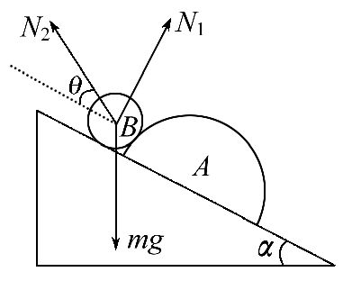
【解析】选B、D。因A、B两物体的接触面为圆弧,其相互作用的弹力方向沿两球心的连线,故A错误;分析物体B的受力如图所示,由平衡条件可得N₁<mgcosα,N₂>mgsinα,结合牛顿第三定律可知,C错误,D正确;物体A受到重力、斜面的支持力、B对A的压力、斜面对A的摩擦力共4个力作用,B正确。
7. (2016·唐山模拟)一只蜗牛沿着葡萄枝从左向右缓慢爬行,如图所示。则在此过程中( )
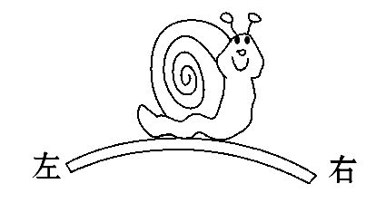
A.葡萄枝对蜗牛的弹力先减小后变大
B.葡萄枝对蜗牛的摩擦力先减小后变大
C.葡萄枝对蜗牛的作用力先减小后变大
D.葡萄枝对蜗牛的作用力保持不变
【解析】选B、D。蜗牛在葡萄枝顶端时弹力最大,摩擦力最小,故蜗牛爬行过程中弹力先增大后减小,摩擦力先减小后增大,A错误,B正确;由平衡条件可知,缓慢爬行过程中葡萄枝对蜗牛的作用力始终为mg,C错误,D正确。
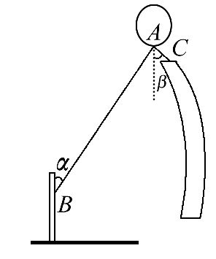
8.如图所示为某单位为庆祝建国66周年用氦气球悬挂红色条幅的示意图,由于水平风力作用,悬挂条幅的绳AC和拉着气球的绳子AB与竖直方向的夹角分别为β、α,绳长不变,不考虑风对氦气球的作用,则( )
A.α=β
B.AB与AC绳的拉力大小不一定相等
C.风力增大,AB绳的张力增大
D.风力增大,β角大小不变
【解题指导】解答本题应注意以下两点：
(1)根据绳子AB和AC上拉力的大小判断α、β的关系。
(2)选择研究对象时要整体分析与隔离分析相结合。
【解析】选B、C。以气球和条幅整体为研究对象,则：F_{AB}sinα=F_{风}①,以条幅为研究的对象,则：F_{风}=G_{条幅}tanβ;F_{AC}sinβ=F_{风}②,由此可知,α、β是否相等,与条幅的重力有关,因而AB绳与AC绳的拉力是否相等也与条幅的重力有关,故A错误,B正确;由于不考虑风对气球的作用,整体研究,由①可知,风力增大,AB绳上的拉力也增大,故C正确;以条幅为研究的对象,由②可知,风力增大,β角变大,故D错误。
二、实验题(本题共2小题,共15分)
9.(6分)为了探究弹力和弹簧伸长的关系,某同学选了甲、乙两根规格不同的弹簧进行测试,根据测得的数据绘出如图所示图象。
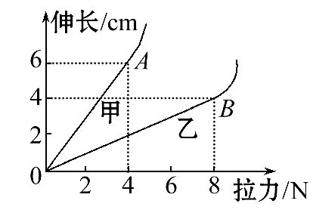
(1)从图象上看,该同学没能完全按照实验要求做,从而使图象上端成为曲线,图象上端成为曲线是因为____________________。
(2)这两根弹簧的劲度系数分别为________N/m和________N/m;若要制作一个精确程度较高的弹簧测力计,应选弹簧________(选填“甲”或“乙”)。
(3)从上述数据和图线中分析,请对这个研究课题提出一个有价值的建议。
建议：________________________________________________。
【解析】(1)在弹性限度内弹簧的弹力与形变量成正比,超过弹簧的弹性限度,则此规律不成立,所以所给的图象上端成为曲线,是因为形变量超过弹簧的弹性限度。
(2)甲、乙两根弹簧的劲度系数分别为：
k_{甲}==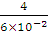N/m=66.7 N/m
k_{乙}==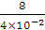N/m=200 N/m
要制作一个精确程度较高的弹簧测力计,应选用一定的外力作用时形变量大的弹簧,故选甲弹簧。
(3)建议：实验中钩码不能挂太多,控制在弹性限度内。
答案：(1)形变量超过弹簧的弹性限度
(2)66.7 200 甲 (3)见解析
10.(9分)在“验证力的平行四边形定则”的实验中,某同学经历了以下实验步骤：
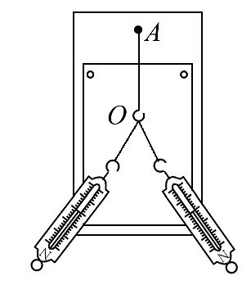
A.用铅笔和直尺在白纸上从O点沿着两细绳方向画直线,按一定标度作出两个力F₁和F₂的图示,根据平行四边形定则作图求出合力F;
B.只用一个弹簧测力计,通过细绳把橡皮筋与细绳的连接点拉到同样的位置O;
C.用铅笔记下O点的位置和两条细绳的方向,读出两个弹簧测力计的示数;
D.在水平放置的木板上,垫一张白纸并用图钉固定,把橡皮筋的一端固定在板上A点,用两条细绳连接在橡皮筋的另一端,通过细绳同时用两个弹簧测力计互成角度地拉橡皮筋,使橡皮筋与细绳的连接点到达某一位置O;
E.记下弹簧测力计的读数和细绳方向,按同一标度作出这个力的图示F′,比较这个实测合力和按平行四边形定则求出的合力F,看它们的大小和方向是否相等;
F.改变两弹簧测力计拉力的大小和方向,多次重复实验,根据实验得出结论。
(1)将以上实验步骤按正确顺序排列,应为____________________(填选项前的字母)。
(2)在物理学中跟力一样,运算时遵守平行四边形定则的物理量还有________________(至少写出三个,要求写名称)。
【解析】(1)验证力的平行四边形定则时,利用的方法为等效替代法,实验时应减少引起误差的环节,故正确顺序应为DCABEF。(2)运算时遵守平行四边形定则的物理量都是矢量。
答案：(1)DCABEF (2)位移、速度、加速度、电场
三、计算题(本题共2小题,共37分。需写出规范的解题步骤)
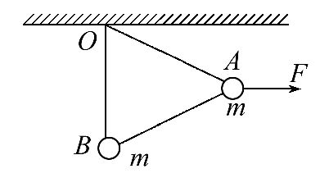
11.(15分)两个相同的小球A和B,质量均为m,用长度相同的两根细绳把A、B两球悬挂在水平天花板上的同一点O,并用长度相同的细绳连接A、B两小球,然后将一水平方向的力F作用在小球A上,此时三根细绳均处于直线状态,且OB细绳恰好处于竖直方向,如图所示。如果不考虑小球的大小,两小球均处于静止状态,则：
(1)OB绳对小球的拉力为多大?
(2)OA绳对小球的拉力为多大?
(3)作用力F为多大?
【解析】(1)因OB绳处于竖直方向,B球处于平衡状态,所以AB绳上的拉力为零,OB绳对小球的拉力
F_{OB}=mg。 (5分)
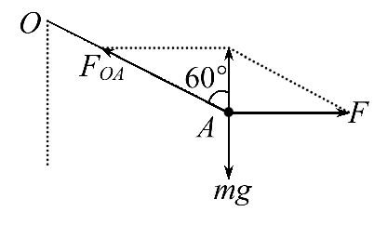
(2)A球在重力mg、水平拉力F和OA绳的拉力F_{OA}三力作用下平衡,所以OA绳对小球的拉力
F_{OA}==2mg (5分)
(3)作用力F=mgtan60°=mg (5分)
答案：(1)mg (2)2mg (3)mg
12. (22分)(能力挑战题)如图所示,在倾角为θ的粗糙斜面上,一个质量为m的物体被水平力F推着静止于斜面上,物体与斜面间的动摩擦因数为μ,且μ<tanθ,求力F的取值范围。
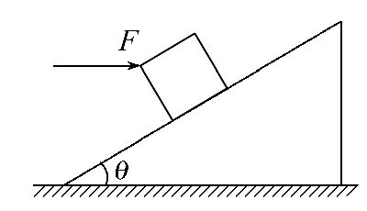
【解析】因为μ<tanθ,所以当F=0时,物体不能静止。 (3分)
若物体在力F的作用下刚好不下滑,则物体受到沿斜面向上的最大静摩擦力,且此时F最小,对物体受力分析,如图甲所示,由平衡条件：
mgsinθ=F_{min}cosθ+F_{f}, (2分)
F_{N}=mgcosθ+F_{min}sinθ, (2分)
F_{f}=μF_{N}, (1分)
解得F_{min}=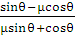mg (3分)
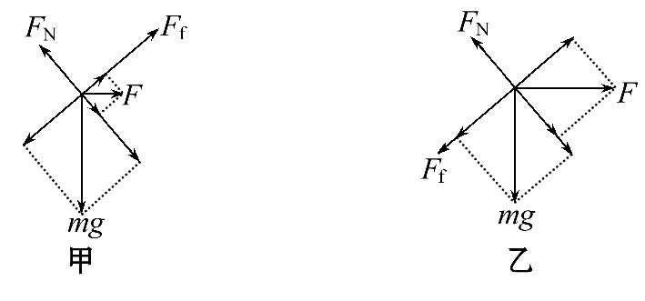
若物体在力F的作用下刚好不上滑,则物体受到沿斜面向下的最大静摩擦力,且此时F最大,对物体受力分析,如图乙所示,由平衡条件：
F_{max}cosθ=mgsinθ+F_{f}, (2分)
F_{N}=mgcosθ+F_{max}sinθ, (2分)
F_{f}=μF_{N}, (1分)
解得：F_{max}=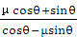mg (3分)
所以mg≤F≤mg (3分)
答案：见解析
【加固训练】
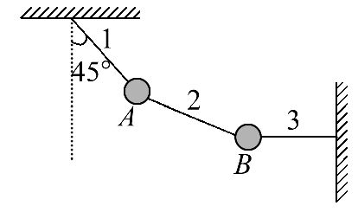
如图所示,用三条完全相同的轻质细绳1、2、3将A、B两个质量均为m的完全相同的小球连接并悬挂,小球处于静止状态,轻绳1与竖直方向的夹角为45°,轻绳3水平,则轻质细绳1、2、3的拉力分别为多大?
【解析】设三条绳上的拉力分别为F_{T1}、F_{T2}、F_{T3};把A、B两个小球视为整体,受力分析如图甲,由平衡条件可得
2mg=F_{T1}cos45°
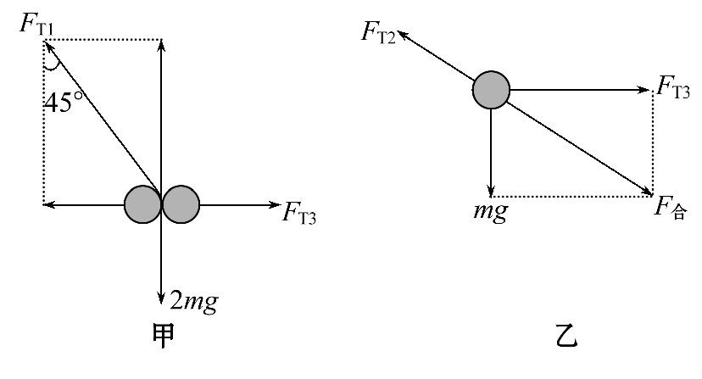
F_{T3}=F_{T1}sin45°
解得F_{T1}=2mg
F_{T3}=2mg
隔离小球B,受力分析如图乙,
F_{T2}==mg
答案：2mg mg 2mg
关闭Word文档返回原板块

